Dit zijn vragen van vorig jaar, heb het document qua lay-out wat aangepast, dus het kan zijn dat het van het origineel afwijkt. Het kan zijn dat er geen iedereen vraag is en dat de vragen minder wazig zijn. Zet gewoon als gij u examen hebt gemaakt u vragen bij onlline op Facebook AUB, dan hebben anderen het gemakkelijker.

**Iedereen:**

# Vraag 1: nut van secondary Dns zone + vb

Een secondary DNS zone maakt een kopie van een DNS zone die al bestaat op een andere server. Dit zorgt ervoor dat de balast gebalanceerd wordt op de hoofd server en geeft fout tolerantie.

BV: Server 1 heeft DNS zone dragonball.be , op Server 2 wordt een secondary DNS zone gemaakt. Dit is een read only zone en kan dus ook geen nieuwe records toevoegen.   
(source: <http://www.tomshardware.co.uk/faq/id-1932385/primary-secondary-dns-zones-dns-server.html> )

# Vraag 2: verschil tussen dns bij ip settings en dns bij dns forwarding

DNS bij IP settings gaat een request naar de de DNS server sturen en deze krijgt dan van die DNS server een request terug.  
BV: Client 🡪 DNS server (zonder forwarders) 🡪 Client  
  
DNS forwarder zorgt ervoor dat een request die ontvangen is geweest doorgestuurd wordt naar een andere server. Deze gaat de request forwarden tot FQDN gevonden is of er geen forwarders meer zijn.

Client 🡪 DNS Server 1 (Met forwarder) 🡪 DNS Server 2 (met Forwarder) 🡪 DNS Server 3 (bv 8.8.8.8 aka google) 🡪 DNS Server 2 🡪 DNS server 1 🡪 client

(source: zelfkennis , kunt ge waarschijnlijk ergens wel vinden )

# Vraag 3: wat is folder redirection, toepassing en security rechten

Folder redirection zorgt ervoor dat dat het pad van een map veranderd/verwezen (ge-redirect) wordt naar een andere locatie . De locatie kan een map zijn die lokaal op de PC staat of op een netwerk share.

Dit wordt gebruikt zodat users kunnen werken op verschillende computers op het netwerk en toch nog hun bestanden kunnen behouden alsof ze op een lokale schijf werken.

Security zou ik persoonlijk Authenticated User FC doen . Dit zijn users die op het domein zitten. (Michael Vandijck eens vragen misschien.)

(source: <https://technet.microsoft.com/en-us/library/cc732275.aspx> )

# Vraag 4: nieuwe user, logon hour restrictions en folder redirection op documents

1. Tools 🡪 Active Directory Users And Computers 🡪 In de domein map , in de user map , in de afdelings map 🡪 Nieuwe user aanmaken en toevoegen aan de Global group van die afdeling.
2. Aangemaakte User rechts op klikken 🡪 Properties 🡪 Account 🡪 Logon Hours…
3. Tools 🡪 Group Policy Management 🡪 Create new GPO in folder van gewenste afdeling 🡪 benoem deze Documents Redirection 🡪 rechts klikken , Edit GPO 🡪 User configuration 🡪 Windows Settings 🡪 Folder Redirection 🡪 op Documents rechts klikken , Properties 🡪 stel pad in

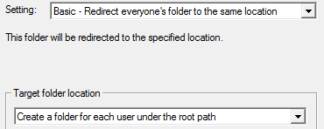

(Source: Zelfkennis)

**REEKS 1:**

# Hoe maak je een Domain controller?

Server 2008: in Run typ dcpromo , volg de stappen

Server 2012: Add Roles 🡪 ADDC 🡪 promote to Domain controller 🡪 volg stappen

(source zelfkennis)

# Wat is (en het verschil) forward lookup zone en backward lookup zone?

Een Forward lookup zone gaat de FQDN opzoeken en hiervan het IP adress proberen te achterhalen , een Backward Lookup zone gaat het IP adress opzoeken om de FQDN te vinden.

|  |  |  |
| --- | --- | --- |
|  | Input | Output |
| Forward | FQDN | Ip adress |
| Backward | Ip Adress | FQDN |

# Wat is een local, roaming, mandatory profile?

|  |  |
| --- | --- |
|  | Beschrijving |
| Local | Een profiel dat wordt opgeslagen op 1 PC. Gebruikers kunnen niet aan hun profiel vanop een andere PC, ookal is deze PC aangesloten op het netwerk. |
|  |  |
| Roaming | Een profiel dat wordt opgeslagen op het netwerk zodat op moment dat je inlogt op eender welke PC die geconnecteerd is met het netwerk, je profiel geladen wordt. |
|  |  |
| Mandatory | Een profiel dat niet kan opgeslagen worden van 1 sesie naar de andere. Een gebruiker kan de PC gebruiken die geconnecteerd is aan het netwerk maar op moment dat de gebruiker uitlogt, worden alle veranderingen aan het profiel gewist. |

(source: <http://www.tricerat.com/resources/topics-library/windows-profiles-overview> )

# Zet een vaste achtergrond op een nieuwe user (moet weten waar de policy staat) Wat is hier allemaal voor nodig en hoe gebeurt dit dan bijvoorbeeld vanaf een client PC?

1. Tools 🡪 Group Policy Management 🡪 User Configuration 🡪 Policies 🡪 Desktop 🡪 Desktop 🡪 Desktop Wallpaper
2. Weet begot ni wa er bedoelt wordt met da 2de :S

(source: Zelfkennis)

# Hoe zorg je ervoor dat een webserver bereikbaar is via de url www .domeinnaam.be?

Tools 🡪 DNS 🡪 Forward Lookup Zone 🡪 New Primary Zone 🡪 noem deze domeinnaam.be 🡪 maak hierin een nieuwe CNAME aan en noem deze www 🡪 laat deze verwijzen naar de originele DNS , wat normaal domeinnaam.local is en daar de server kiezen.

**REEKS 2:**

# 2.Leg het principe AGDLP uit. Waarom is dit een goede werkwijze in een domein?

AGDLP: account, global, domain local, permission

Dit wordt gebruikt om tegoei permissies te geven aan je netwerk en dit gebruikt groepen op zo een manier dat om deze permissies en groepen te onderhouden enorm simpel is en zo geconfigureerd dat het andere domeinen hier toegang tot kan geven.

(source: <http://searchwindowsserver.techtarget.com/tip,/AGDLP-reduces-account-management-permissions-management-headaches> ) 🡪 lees dees ff , is een wazige zin eerste 5 regels fzo na wat scrollen

# 3.Wat is het verschil tussen een local, roaming en mandatory profile?

|  |  |
| --- | --- |
|  | Beschrijving |
| Local | Een profiel dat wordt opgeslagen op 1 PC. Gebruikers kunnen niet aan hun profiel vanop een andere PC, ookal is deze PC aangesloten op het netwerk. |
|  |  |
| Roaming | Een profiel dat wordt opgeslagen op het netwerk zodat op moment dat je inlogt op eender welke PC die geconnecteerd is met het netwerk, je profiel geladen wordt. |
|  |  |
| Mandatory | Een profiel dat niet kan opgeslagen worden van 1 sesie naar de andere. Een gebruiker kan de PC gebruiken die geconnecteerd is aan het netwerk maar op moment dat de gebruiker uitlogt, worden alle veranderingen aan het profiel gewist. |

## In welke gevallen zou je met een roaming werken?

In het geval dat je in een bedrijf werkt of als je vaak van computer wisselt. Dit maakt het makkelijk om van bureau te wisselen zonder teveel problemen.

## In welke gevallen met een mandatory?

In het geval dat je een bibliotheek hebt, of het geval dat je gebruikers je PC mogen gebruiken maar niets mogen opslaan.

## Wat zou je aanraden in een studentenomgeving?

Mandatory profiles met een eigen netwerk map. Dat studenten niks kunnen opslaan op het bureaublad of eender ander welke map behalve in hun eigen netwerk map.

# 4.Maak een cashed roaming profile voor een nieuwe gebruiker "examen".

# Zet het profiel in de share \\server\profiles$ met de correcte security- en share-instellingen.

Op de C schijf gaan: Nieuwe map aanmaken 🡪 profiles noemen 🡪 properties 🡪 sharing 🡪 advanced sharing 🡪 naam = profiles$ 🡪 sharing permissions in dit zelfde scherm Everyone FC 🡪 Security ziet er als volgt uit:

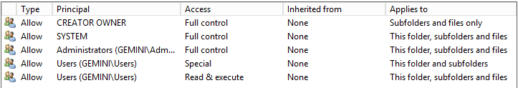

Special permission

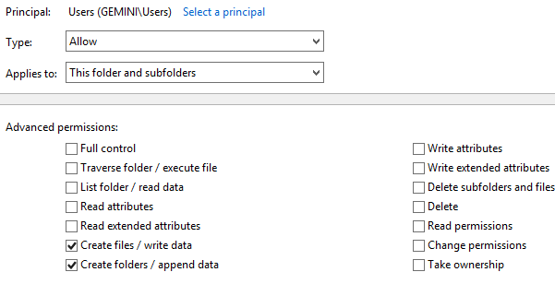

Dit wordt gedaan zodat de gebruikers mappen niet kunnen deleten van andere mensen. En de map profiles op zich niet.

(source: zelfkennis , Michael Vandijck misschien eens navragen)

**REEKS 3:**

# Wat is het verschil tussen share permissions en NTFS permissions?

Het verschil is dat NTFS permissions lokaal toegepast worden en Share permissions over het netwerk.

|  |  |  |  |
| --- | --- | --- | --- |
| **sharing** | **security** | **lokaal recht** | **netwerk recht** |
| Full Control | FC | FC | FC |
| FC | Read | R | R |
| R | FC | FC | R |
| FC | RW | RW | FC |

(source: notities uit parren zijn les)

# Leg uit hoe een DNS opzoeking tewerk gaat met de root DNS server enz.

Weet begot ni wa hier bedoelt wordt

# 3. Leg uit: Forest, tree, child domain.

Een Tree is eigenlijk een subddomein van u hoofddomein bv : IT = IT.PXL.local

Health = Health.PXL.local

Een child is een domein dat onder een tree domein volgt of een ander child domein

bv : verpleegkunde = Verpleegkunde.Health.PXL.local

Een forrest is hetgene dat deze domeinen samenhoudt ook het hoofdomein. Zodat deze tree domeinen met elkaar kunnen communiceren. Bv : PXL = PXL.local

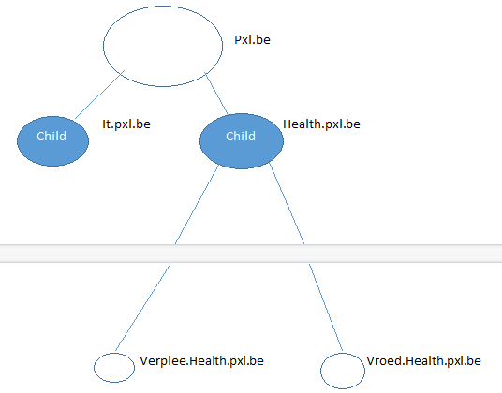 source:zelfkennis+uit parren zijn les

# Zorg dat intranet.uwdomein.be bereikbaar is.

Dan moet je een CNAME voorzien in uw DNS forwarding zones

(source: stond al ingevuld, weet niet wat dit is tenzij hetzelfde als hierboven eens vermeld met de website)

**REEKS 4:**

# Wat is DNS forwarding. Leg het grafisch uit ..

DNS forwarder zorgt ervoor dat een request die ontvangen is geweest doorgestuurd wordt naar een andere server. Deze gaat de request forwarden tot FQDN gevonden is of er geen forwarders meer zijn.

Client 🡪 DNS Server 1 (Met forwarder) 🡪 DNS Server 2 (met Forwarder) 🡪 DNS Server 3 (bv 8.8.8.8 aka google) 🡪 DNS Server 2 🡪 DNS server 1 🡪 client

# Je wilt op een website www.kstv.be maar die staat ook op de domein bec.local (ofzoiets) , wat heb je hier voor nodig...?

Te wazige vraag

# Wat is ADGLP? Hoe stel je dit op? Op welke groepen zet je de permissies? En waarom niet op de andere groep?

AGDLP: account, global, domain local, permission

Tools 🡪 Active Directory Users And Computers 🡪 OU map aanmaken domein 🡪OU user map aanmaken 🡪 OU map maken van alle gewenste afdelingen 🡪 Nieuwe users aanmaken in gewenste afdelingen 🡪 Global en Domain Local groups aanmaken in afdelingen🡪 toevoegen users aan de Global group van die afdeling 🡪 Global group toevoegen aan Domain Local Group van de afdelingen

Je zet op de Domain Local u policies omdat een Domain Local group is voor alles Users die op dat domein zitten ingelogd of op het parent domein. Global is enkel binnen hun eigen domein. Vind de vraag wat wazig dus weet niet wat het antwoord effectief is, dus daarom maar een samenvatting hieronder.

|  |  |
| --- | --- |
|  | Beschrijving |
| Domain Local group | Is een security of een distribution group dat Universal groups, global groups, andere domain local groups kan bevatten van zijn eigen domein en account van welk ander domein in de forrest. |
|  |  |
| Global group | Is een group dat kan gebruikt worden in zijn eigen domein, in andere servers, in workstations van het domein en in trusting domains. In al deze locaties, kunt ge een global groep rechten en permissies geven. De global groep kan lid worden van local groups, maar een global group kan enkel users bevatten van zijn eigen domein. |
|  |  |
| Universal group | Is een sucirty of een distribution groep dat users, groepen en compukan een universal groep rechten en permissies geven op eender welk bestand in eender welk domein in de forrest. |

(source: <https://social.technet.microsoft.com/Forums/windowsserver/en-US/8c5046ac-4f13-427a-a357-2d2c53933b9b/global-groups-vs-universal-groups-vs-domain-local-differences-in-brief?forum=winserverDS> )

# Domeinregistraties en webhosting - Domeinnaam.be

# domeinnaam.be

Geen idee wat hiermee bedoelt wordt, tenzij gelijk vraag helemaal bovenaan.